Категории риска и классы опасности
Риск-ориентированный подход в осуществлении контрольно-надзорной деятельности постепенно становится повседневной реальностью для контролирующих органов: сферы его применения постепенно расширяются, а нормативно-правовая база, устанавливающая правила его применения, становится более полной и определенной.

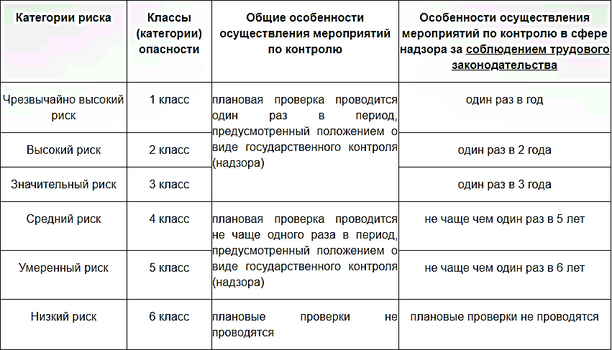
На сегодняшний день общий алгоритм применения риск-ориентированного подхода всеми контролирующими ведомствами, на которые распространяется его действие, описан в Федеральном законе от 26 декабря 2008 г. N 294-ФЗ «О защите прав юридических лиц и индивидуальных предпринимателей при осуществлении государственного контроля (надзора) и муниципального контроля».

Вместе с тем, поскольку положения данного закона в части использования риск-ориентированного подхода носят достаточно общий характер, в дополнение к нему было принято Постановление Правительства РФ от 17 августа 2016 г. N 806 «О применении риск-ориентированного подхода при организации отдельных видов государственного контроля (надзора) и внесении изменений в некоторые акты Правительства Российской Федерации», которое более полно раскрывает правила его реализации.
Ключевыми понятиями, на которых базируется применение данного подхода, являются категории риска и классы опасности:

- под классом опасности понимается тяжесть последствий возможной аварийной
ситуации на данном объекте;
- под категорией риска понимается вероятность нарушения правил эксплуатации
объекта эксплуатирующей организацией.
Таким образом, сущность риск-ориентированного подхода заключается в том, что на основании значения этих параметров определяется характер и частота проводимых проверок, а предприятия, характеризующиеся низкой вероятностью возникновения внештатных ситуаций, вовсе исключаются из плана проверок.

Определение классов опасности и категорий риска
При этом выбор между двумя этими критериями зависит от характера деятельности объекта. Кроме того, еще один сложный вопрос представляет собой комплекс критериев, который следует применять для установления конкретного значения класса опасности или категории риска. Проанализировав эту проблему, законодатель пришел к выводу о невозможности установления единой системы критериев для всех сфер деятельности, где применяется данный подход, и предоставит надзорным органам право самостоятельно определять указанные критерии и фиксировать их в соответствующих нормативных документах. Для эти целей им предписывается руководствоваться, в том числе следующими источниками информации: п.2 Правил отнесения деятельности юридических лиц и индивидуальных предпринимателей и (или) используемых ими производственных объектов к определенной категории риска или определенному классу (категории) опасности, утвержденных Постановлением № 806, (устанавливает, что в отношении конкретного объекта для целей применения риск-ориентированного подхода определяется только один из показателей — либо класс опасности, либо категория риска).
- сведения о результатах ранее проведенных проверок деятельности данного субъекта;
- наличие назначенных в отношении конкретного субъекта административных или иных видов наказаний за нарушение требований действующего законодательства.

Порядок установления вероятности

возникновения внештатных ситуаций
Вместе с тем, в Постановлении №806 приводятся некоторые общие рекомендации относительно порядка определения степени вероятности возникновения внештатных ситуаций на конкретном предприятии. В частности, в нем указывается, что в качестве отправной точки для этих целей необходимо принимать следующие принципы:

- достижение минимального уровня потенциального вреда здоровью и жизни людей, материальным ценностям и благополучию окружающей среды;
- оптимальное распределение ресурсов, имеющихся в распоряжении надзорного органа, включая людские, материальные и организационные ресурсы;
- возможность соблюдения установленного графика проведения запланированных проверочных мероприятий.
В случае возникновения сомнений при отнесении предприятия к той или иной категории, рекомендуется устанавливать для него более высокий уровень опасности. При этом в случае, если для конкретного субъекта класс или категория не были определены, они по умолчанию будут относиться к самой низкой категории или классу.

